Addasu Cysylltiadau Netscaler Gateway

Yn ystod y newid cychwynnol i Netscaler Gateway mae staff wedi gwneud camgymeriadau wrth nodi eu manylion cysylltu, neu wrth ddewis y dystysgrif gywir.
Mae canllaw gwreiddiol Netscaler Gateway ar gael ar y fewnrwyd. Os ydych yn cael trafferthion mewngofnodi gallwch addasu’r manylion cysylltu i wirio’r gwall.

- Cyn mewngofnodi mae sgrin Netscaler Gateway yn edrych fel hyn. Cliciwch ar y tri bar i'r chwith o'r opsiwn Mewngofnodi ar frig y dudalen
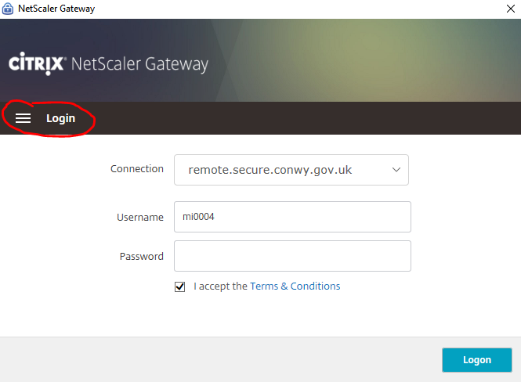
- Yn y gwymplen, dewiswch Connection
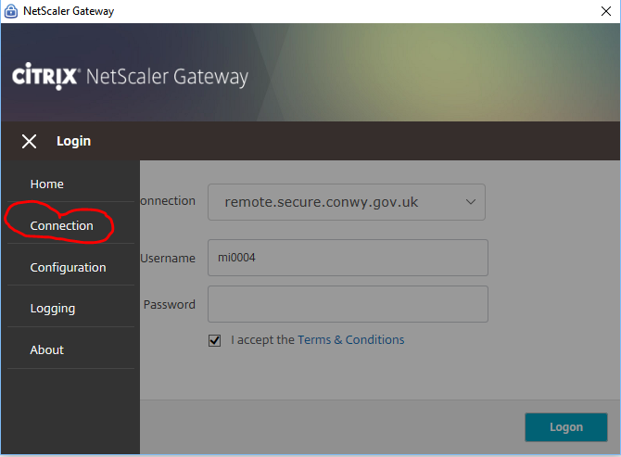

- Symudwch eich llygoden i'r ochr dde a dylai eicon pensil ymddangos. Cliciwch ar hwn
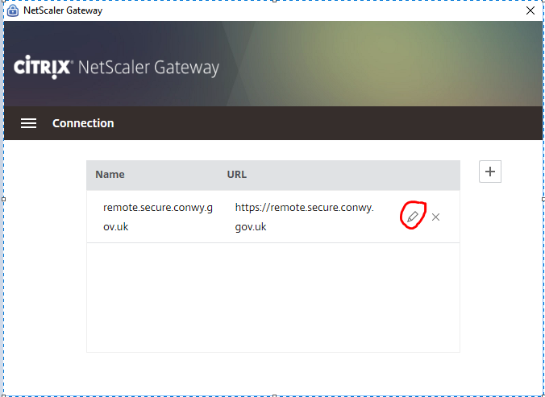
- a. Os ydych yn cael tudalen we wen yn gofyn i chi osod java, ticiwch flwch “clear user certificate”.
b. Os ydych yn cael eicon yn troelli ac yn methu mewngofnodi, sicrhewch fod URL Gateway yn gywir - <https://remote.secure.conwy.gov.uk>

Cliciwch ‘Save', yna ewch yn ôl i'r Hafan a cheisio ailgysylltu. Pan ymddengys cyfarwyddyd sicrhewch eich bod yn dewis y dystysgrif gyda’ch ENW DEFNYDDIWR (e.e. ZA0014 neu RoberZ). PEIDIWCH Â dewis un gyda’ch cyfeiriad e-bost (zack.roberts@conwy.gov.uk)

